**Муниципальное бюджетное общеобразовательное учреждение**

**«Баскаковская средняя образовательная школа»**

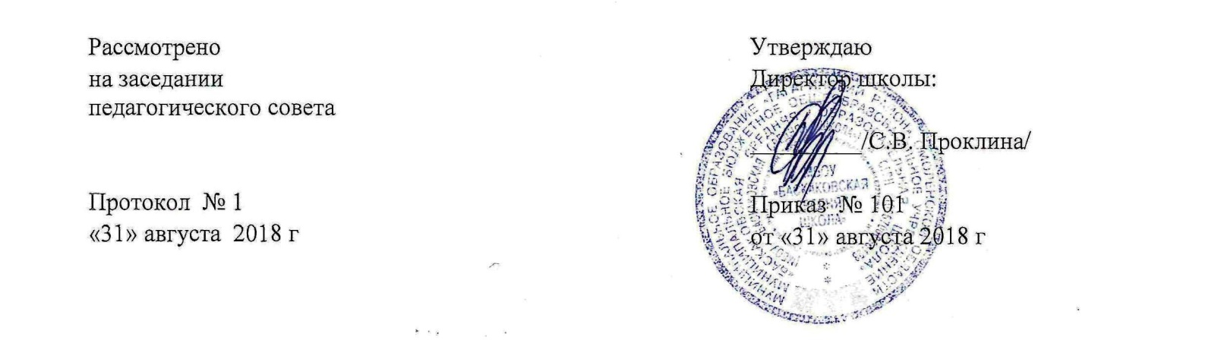

**РАБОЧАЯ ПРОГРАММА**

**УЧЕБНОГО ПРЕДМЕТА**

**ОРКСЭ**

**«Основы православной культуры»**

**ДЛЯ 4 КЛАССА**

Количество часов: всего 35 , в неделю 1

Составитель программы:

Дарьещенкова О. А.

**2018 - 2019 учебный год**

**Планируемые результаты освоения учебного предмета**

**Личностные** **результаты**

* формирование основ российской гражданской идентичнос­ти, чувства гордости за свою Родину;
* формирование образа мира как единого и целостного при разнообразии культур, национальностей, религий, воспитание до­верия и уважения к истории и культуре всех народов;
* развитие самостоятельности и личной ответственности за свои поступки на основе представлений о нравственных нормах, социальной справедливости и свободе;
* развитие этических чувств как регуляторов морального по­ведения;
* воспитание доброжелательности и эмоционально-нрав­ственной отзывчивости, понимания и сопереживания чувствам других людей;
* развитие начальных форм регуляции своих эмо­циональных состояний;
* развитие навыков сотрудничества со взрослыми и сверстни­ками в различных социальных ситуациях, умений не создавать конфликтов и находить выходы из спорных ситуаций;
* наличие мотивации к труду, работе на результат, бережно­му отношению к материальным и духовным ценностям.

**Метапредметные результаты**:

* овладение способностью принимать и сохранять цели и зада­чи учебной деятельности, а также находить средства её осуществ­ления;
* формирование умений планировать, контролировать и оце­нивать учебные действия в соответствии с поставленной задачей и условиями её реализации; определять наиболее эффективные способы достижения результата; вносить соответствующие коррек­тивы в их выполнение на основе оценки и с учётом характера оши­бок; понимать причины успеха/неуспеха учебной деятельности;
* адекватное использование речевых средств и средств ин­формационно-коммуникационных технологий для решения раз­личных коммуникативных и познавательных задач;
* умение осуществлять информационный поиск для выполне­ния учебных заданий;
* овладение навыками смыслового чтения текстов различных стилей и жанров, осознанного построения речевых высказываний в соответствии с задачами коммуникации;
* овладение логическими действиями анализа, синтеза, срав­нения, обобщения, классификации, установления аналогий и при­чинно-следственных связей, построения рассуждений, отнесения к известным понятиям;
* готовность слушать собеседника, вести диалог, признавать возможность существования различных точек зрения и права иметь свою собственную; излагать своё мнение и аргумен­тировать свою точку зрения и оценку событий;
* определение общей цели и путей её достижения, умение  
  договориться о распределении ролей в совместной деятельнос­ти;
* адекватно оценивать поведение своё и окружающих.

**Предметные результаты:**

* понимать и принимать базовые ценности общества: Отечество, семья, религия, мир, культура;
* понимать значимость нравственного совершенствования и роли в этом личных усилий человека, выражать это понимание своими словами, приводить примеры;
* определять историческую роль христианства в становлении российской государственности;
* знать о нормах христианской морали, их значении в выстраивании отношений в семье, между людьми, в обществе;
* размышлять об основных нравственных категориях православной культуры, понимать значение труда и долга в обществе;
* знать основное содержание Десяти заповедей (Ветхий Завет) и заповедей блаженств (Евангелия), уметь объяснять их своими словами;
* понимать роль религиозной культуры в формировании нравственных ценностей в жизни человека, семьи, народа, в обществе и государстве;
* соотносить поведение человека с категориями православной христианской этики;
* знать о Священном Писании (Библии: Ветхий Завет, Новый Завет), евангелистах, апостолах, святых, священнослужителях, богослужениях, молитвах;
* знать о монашестве и монастырях;
* рассказывать о смысле основных Таинств;
* знать назначение и устройство православного храма, уметь называть его основные элементы (притвор, алтарь, иконы, иконостас), знать нормы поведения в храме;
* рассказывать о православных праздниках (не менее трех), объяснять смысл и назначение поста в православии;
* понимать традиционные православные семейные ценности, обязанности и ответственность членов семьи;
* распознавать христианскую символику;
* знать основные составляющие православной художественной и музыкальной культур, уметь объяснить отличия иконы от картины;
* понимать особенности и значение произведений религиозного (культового) искусства, культурно-исторических памятников;
* применять полученные знания для осуществления проектной деятельности по изучению православного исторического и культурного наследия с учетом особенностей своего региона;
* объяснять своими словами значение моральных норм для человека и общества, называть традиционные религии России и соотносить традиционные религии с народами России, которые их исповедуют;
* рассуждать о многонациональном и многоконфессиональном составе российского общества, понимать значение и формы выражения патриотизма, любви к Отечеству, нашей Родине — России;
* выражать своими словами понимание ценности человеческой жизни.

**Содержание учебного предмета**

Россия – наша Родина. Россия – большая многонациональная страна. Уважительное и бережное отношение к культурным традициям дружной семьи народов России.

Культура и религия. Возникновение христианства. Во что верят православные христиане. Бог – Троица в православной христианской традиции.

Библия – Священное Писание христиан: Ветхий и Новый Завет. Евангелие и евангелисты. Десять заповедей Ветхого Завета. Закон и благодать.

Евангельская история: В ожидании Мессии. Рождение Христа. Жизнь и проповедь Христа. Заповеди Блаженств. Христос – Спаситель. Апостолы. Евангельские притчи и их смысл.

Православные праздничные традиции: Православный календарь и основные праздники православных христиан.

Святыни и святые в православии: Знаменитые православные святые. Монахи и монашество. Святые воины. Святые покровители Руси.

Христианские священные сооружения: Православный храм и его устройство. Символика православного храма. Монастыри. Паломничество.

Православное искусство: Художественная культура православия. Иконы, фрески, мозаика, прикладное искусство. Особенности иконописи и символический язык иконы. Православные сюжеты в шедеврах отечественной живописи.

Музыкальная культура православия. Церковное пение и духовная музыка. Колокольный звон.

Религия и мораль: Отношение к близким в православной традиции. Малая Церковь – христианская семья и ее ценности. Любовь к ближнему. Милосердие и сострадание. Долг и ответственность. Отношение к труду. Добро и зло в православной традиции.

Православие в России: Крещение Руси. Православие в истории и культуре Отечества. Православие в современной России.

Любовь и уважение к Отечеству. Патриотизм многонационального и многоконфессионального народа России.

**Тематическое планирование**

|  |  |  |
| --- | --- | --- |
| **№**  **урока** | **Тема урока** | **Кол-во часов** |
| 1 | Россия – наша Родина | 1 |
| 2 | Культура и религия | 1 |
| 3 | Человек и Бог в православии | 1 |
| 4 | Православная молитва | 1 |
| 5 | Библия и Евангелие | 1 |
| 6 | Проповедь Христа | 1 |
| 7 | Христос и Его крест | 1 |
| 8-9 | Пасха | 2 |
| 10 | Православное учение о человеке | 1 |
| 11 | Совесть и раскаяние | 1 |
| 12 | Заповеди | 1 |
| 13 | Милосердие и сострадание | 1 |
| 14 | Золотое правило этики | 1 |
| 15 | Храм | 1 |
| 16 | Экскурсия в храм | 1 |
| 17 | Икона | 1 |
| 18 | Творческие работы обучающихся | 1 |
| 19 | Подведение итогов | 1 |
| 20 | Как христианство пришло на Русь | 1 |
| 21 | Подвиг | 1 |
| 22 | Заповеди блаженств | 1 |
| 23 | Зачем творить добро? | 1 |
| 24 | Чудо в жизни христианина | 1 |
| 25 | Православие о Божием суде | 1 |
| 26 | Таинство Причастия | 1 |
| 27 | Монастырь | 1 |
| 28 | Отношение христианина к природе | 1 |
| 29 | Христианская семья | 1 |
| 30 | Защита Отечества | 1 |
| 31 | Христианин в труде | 1 |
| 32 | Любовь и уважение к Отечеству | 1 |
| 33 | ***Промежуточная аттестация (тестирование)*** | 1 |
| 34 | Подготовка творческих проектов обучающихся | 1 |
| 35 | Выступление обучающихся со своими творческими работами | 1 |